CẢM NHẬN VỀ SỰ KIỆN: “SINH VIÊN HỌC VIỆN TÀI CHÍNH – SẴN SÀNG NẮM BẮT CƠ HỘI VIỆC LÀM TRONG KỈ NGUYÊN SỐ”
Ngày nay vấn đề việc làm sau khi ra trường là một vấn đề nóng hổi của toàn xã hội đặc biệt là đối với học sinh, sinh viên. Hiểu được mối quan tâm đó nên Ban điều hành Học viện Tài Chính đã phối hợp cùng ACCA và các đối tác tổ chức cho chúng em một ngày hội vô cùng ý nghĩa : “Sinh viên Học viện Tài Chính – Sẵn sàng nắm bắt cơ hội việc làm trong kỉ nguyên số”.
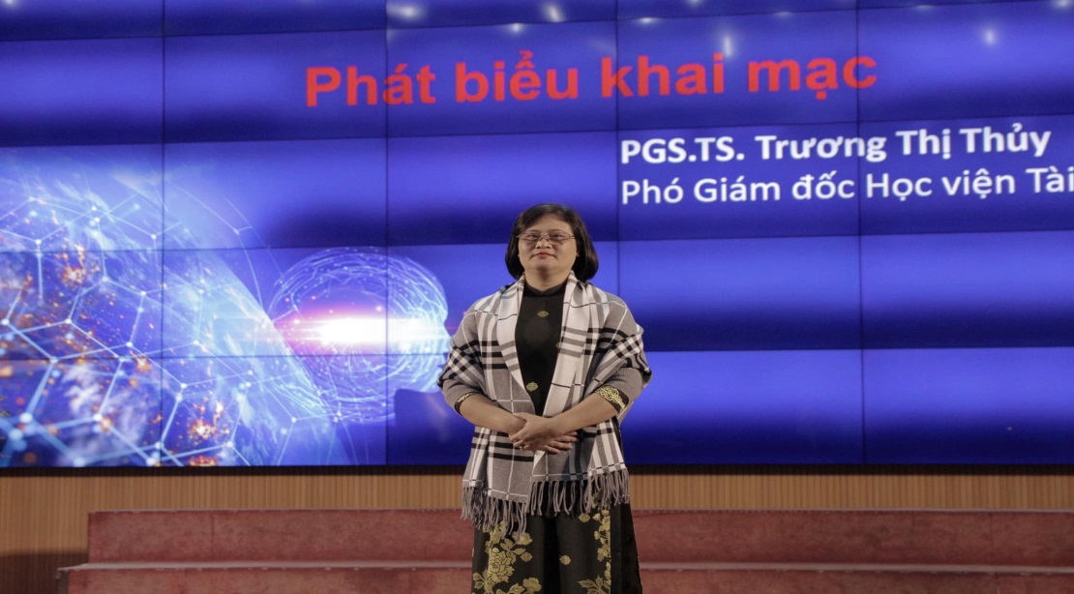
Phó Giám đốc Học viện - Trương Thị Thủy
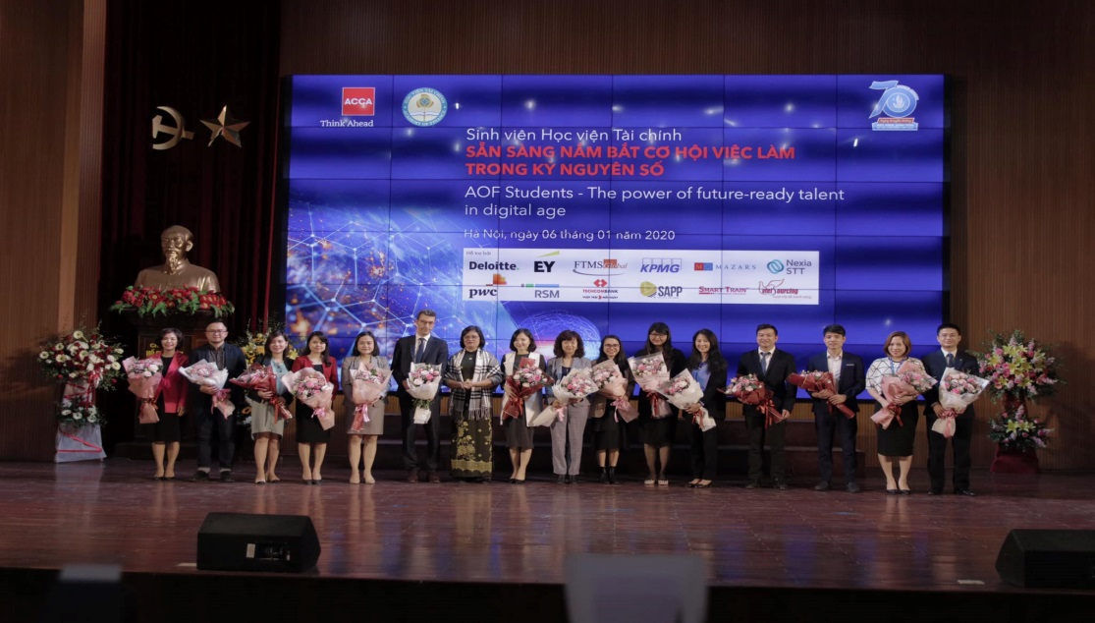
ACCA cùng các đối tác
Có thể thấy đây là một buổi “tâm sự gần gũi” quý báu giúp cho các anh chị khóa trên tích lũy thêm được nhiều kinh nghiệm trong kì thực tập của mình để đạt được thành công lớn. Đặc biệt đối với những sinh viên năm nhất còn nhiều bỡ ngỡ như chúng em thì ngày hội tư vấn tuyển dụng này giống như một kim chỉ nam, chỉ dẫn cho chúng em hiểu và “chạm” gần hơn tới ước mơ, dự định tương lai. Các chuyên gia tư vấn đã truyền cảm hứng vô cùng lớn, đưa đến cho chúng em những hiểu biết về nghề, dạy chúng em cách thức để làm việc, giao tiếp chuyên nghiệp một cách rất trẻ trung và gần gũi. Sau khi tham dự sự kiện, chúng em cảm thấy mình thực sự rất may mắn và biết ơn vì những chia sẻ của các anh chị hội viên của ACCA, các giám đốc, chuyên gia cấp cao đã giúp chúng em biết mình thiếu và cần bổ sung những gì để hoàn thiện bản thân.
Qua lời của ông Jimmy Greer – Trưởng bộ phận phát triển bền vững của ACCA, chúng em đã biết thêm về cách các doanh nghiệp áp dụng công nghệ vào nghiên cứu như sử dụng vệ tinh, người máy. Cùng với đó là hiểu thêm về các ngành, các yếu tố mà một người làm kinh tế cần phân tích và nắm bắt như kiến thức khoa học, bối cảnh, hợp tác và liên minh,...cũng như đưa ra lời khuyên về những nhân tố kết hợp với tài chính như năng lượng tự nhiên, thành thị,...giúp các doanh nghiệp phát triển. Bên cạnh những kiến thức chuyên môn, ngày hội còn đưa đến cho chúng em những kĩ năng mà một sinh viên thời đại 4.0 cần và phải có. Trong đó có kĩ năng giao tiếp được anh Nguyễn Đức Thái- Giám đốc đào tạo SAPP Academy chia sẻ. Anh Thái đã cho chúng em hiểu rằng : Nếu giao tiếp trong đời sống, giao tiếp đóng vai trò như cầu nối tình cảm giữa mọi người hay sự vật thì trong kinh doanh nó giống như bậc thang để đưa doanh nghiệp lên đỉnh thành công cũng như đến gần hơn với khách hàng của mình. Anh còn đặt ra những tình huống rất thú vị và thực tế để chúng em hiểu hơn về môi trường công sở hay đơn giản chỉ là lợi ích của việc giao tiếp tốt trong cuộc sống thường ngày. Hơn nữa, một người làm kinh tế giỏi không chỉ là một người giải quyết tốt công việc sổ sách mà còn là một người có những mối quan hệ tốt; họ có thể làm việc độc lập mà cũng có thể làm việc nhóm một cách hiệu quả; họ biết cách làm sao để lắng nghe và gắn kết mọi người.
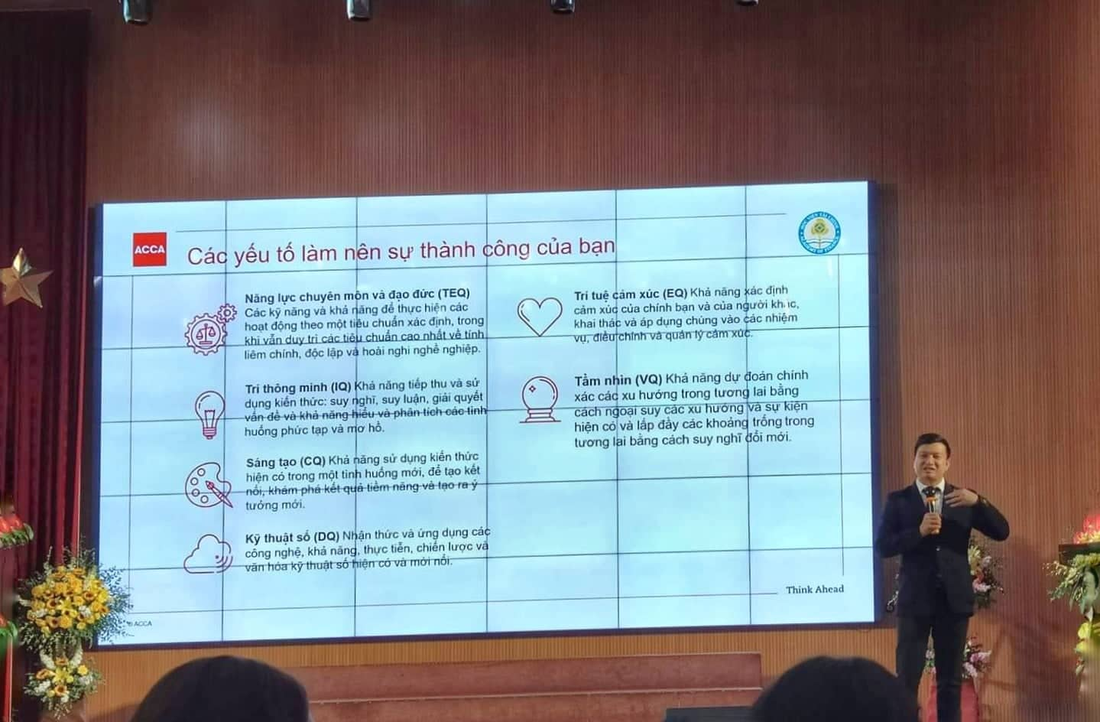
Giám đốc đào tạo SAPP Academy – Nguyễn Đức Thái
Chúng em rất tâm đắc với câu nói của cô Trương Thị Thủy : “May mắn là sự kết hợp của sẵn sàng và cơ hội”. Và để luôn sẵn sàng thì mỗi sinh viên chúng em đều cần phải trải qua một quá trình trải nghiệm và trau dồi bản thân mỗi ngày. Chúng em xin chân thành cảm ơn Ban điều hành cùng các anh chị ACCA đã cho chúng em một buổi trải nghiệm quý giá như thế này khi mới còn đang chập chững trên con đường ước mơ. Lời cuối chúng em xin chúc các thầy cô và anh chị thật nhiều sức khỏe và thành công.

